附件
杭州市哲学社会科学项目申报管理系统
单位用户使用说明

- 登录途径
普通单位用户首先登陆杭州市社科门户网站（http://www.hzsk.org.cn/），点选右侧“在线服务系统平台”里的“杭州社科网上申报系统”，如图 1-1 所示。
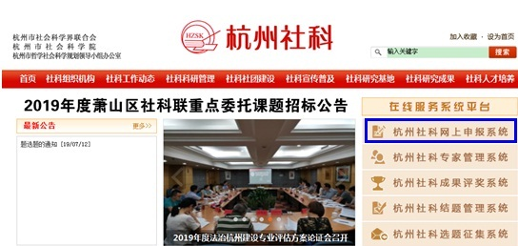
图1-1项目网上申报系统首页
登陆后，进入申报系统页面，如图 1-2所示。

图1-2项目网上申报系统首页
2.登录系统
普通单位用户登录系统时，选择“用户服务”中的“登录/退出服务”，正确输入杭州市社会科学界联合会提供的用户名和密码，进行“用户登录”。如果不能登录，请注意以下原因：注意用户名中字母的大小写，需正确输入大小写字母。如果确实无法登陆请及时与杭州市社会科学界联合会联系。
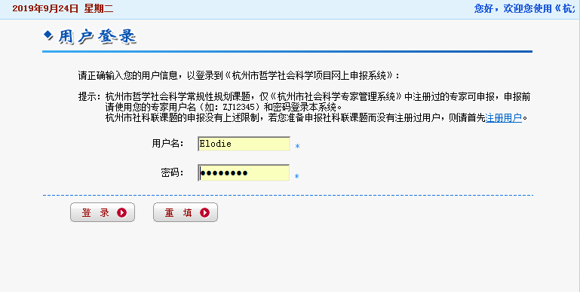
图2-1 用户登录界面

以普通单位用户身份登录，贵单位有权限操作的区块包括“项目审批”中的“科研管理单位审批”、“项目管理”中的“项目查询”和“查询单位编号”、“系统管理”中的“用户管理”。

3.项目审批
点击“科研管理单位审批”按钮，选择目标项目，点击右侧“下一步”，如图3-1所示，在下方列表中列出了您单位专家所申报的项目，选择点击任意一个可以对其进行审批同意。
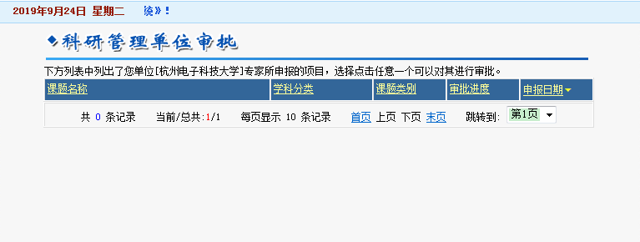
图3-1 科研单位项目管理界面

如要退回任一项目，请到“项目查询”里找到“相应项目主题”点进去，检索需要退回的项目，点击进入项目申报详细页面，在页面最下面有个“解除申请书审批”按钮，点击即可退回。

4.项目查询
点击“项目管理”下的“项目查询”，可显示当前贵单位专家可申报的多个项目，如图4-1所示，点击下方列表中相应的项目申报主题可以查看相对应次第的申报项目列表。
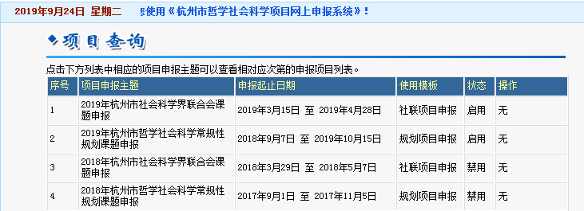
图4-1 申报管理界面

点击“项目管理”下的“查询单位编号”，可显示贵单位编号，此编号在贵单位新专家注册过程中需填写。以杭州电子科技大学为例，显示页面，如图4-2所示。
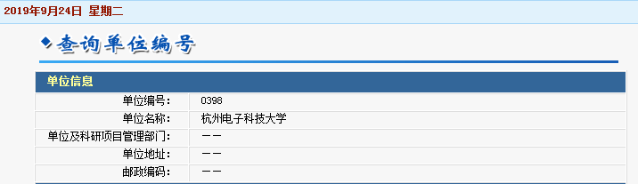
图4-2 单位编号查询界面

5.系统管理
点击“系统管理”下的“用户管理”，可显示当前贵单位所有专家详细名录，并对其中一个或多个进行“检索”，如图5-1所示。

图5-1 单位专家管理界面

通过点击下方列表中相应的用户名可以查看此专家的详细信息，可为其进行“密码重置”、“删除用户”等操作。

